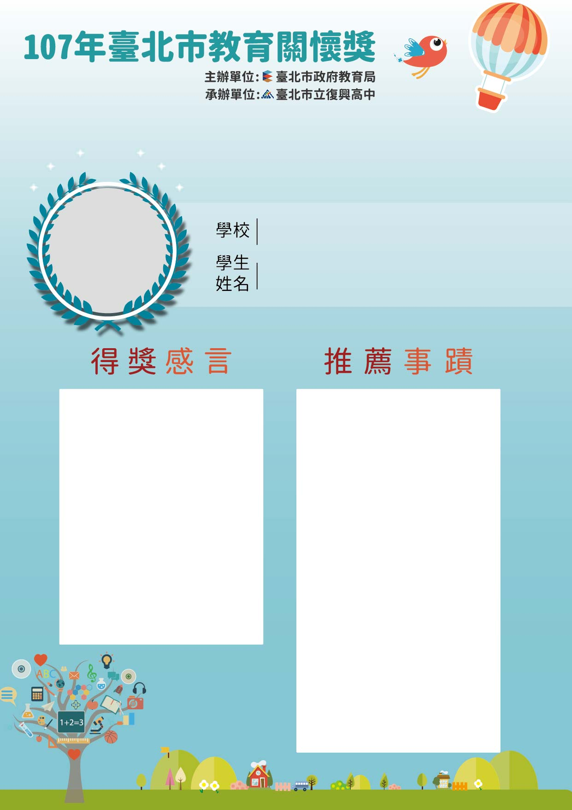

謝謝老師推薦我參加教育關懷獎評選，感謝張民育老師及蘇郁棻老師。

很幸運的，我通過評選獲獎，老師和我及我們全家都很高興，我要謝謝所有在五常教過我的老師們，對我很照顧，知道我常頭(腦)痛不舒服，需要休息，都能體諒和關心我，同學們知道我看不見，也都很幫忙我，謝謝陪伴我各年級的同學們。

還有我最感謝我的爸爸媽媽和阿嬤，一直辛苦的在我身邊照顧我，陪我渡過大大小小的手術，鼓勵我要趕快恢復健康，能出院去快快樂樂上學。

我的阿嬤一直以來都在拜拜求菩薩保佑我平安健康長大，不要再受頭(腦)痛折磨，謝謝我的阿嬤。

泓逸出生時因腦部異常影響，

導致視神經受損和眼球發育不全(小眼球症)。出生三個月後便因腦壓升高，腦部開了第一次手術裝入引流管。

從小便開始學習著如何辨認藥包上的記號，按時服用三餐的藥包，且嘗試在程度不同的疼痛下進行適當的學習活動和生活模式。

小小年紀的他已歷盡艱辛度過

近十次的腦部重大手術，在反覆的病痛下，仍努力面對和調適身體狀態、參與熱愛的學習活動，每個說不清、搞不懂麻醉後的不確定性，總是在充滿著恐懼和無助下迫使著自己撐過這一切！

三年級時，曾參加來春基金會所舉辦的「第12屆春天兒童畫展」，獲得乙組佳作！

泓逸身上一道道的傷痕及對生命抱持熱情和認真投注心力，著實是成功超越生命階段性試煉的證照！

汪 泓 逸

台北市中山區五常國民小學

雨 後 采 泓